2. melléklet a 3/2019. (VI.5.) számú rendelethez
Máriakéménd településképi szempontból meghatározó területei/1
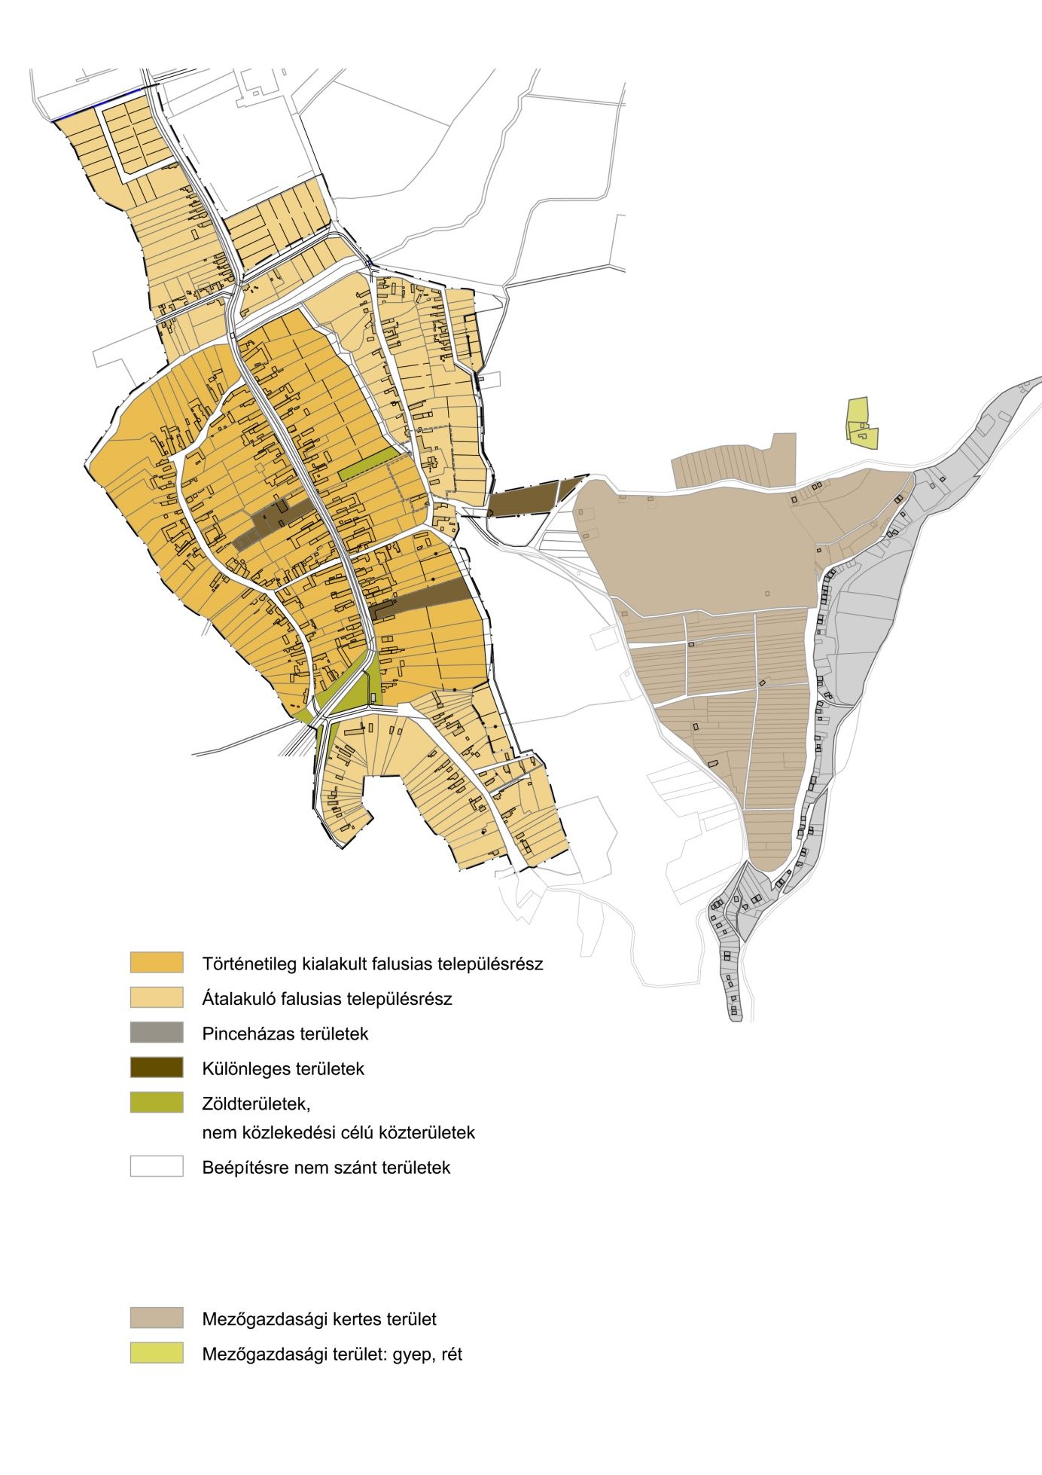
Máriakéménd településképi szempontból meghatározó területei/2
